Mein Steckbrief

Name: ____________________________________

Vorname: ____________________________________

Adresse: ____________________________________

PLZ/Wohnort: ____________________________________

Tel: ____________________________________

E-Mail-Adresse: ____________________________________

Familie + Freunde: ____________________________________________________
____________________________________________________
____________________________________________________
____________________________________________________
____________________________________________________

Meine Hobbys: ____________________________________________________
____________________________________________________
____________________________________________________
____________________________________________________
____________________________________________________


Meine Ferien ... ____________________________________________________
____________________________________________________
____________________________________________________
____________________________________________________
Freunde + Familie:
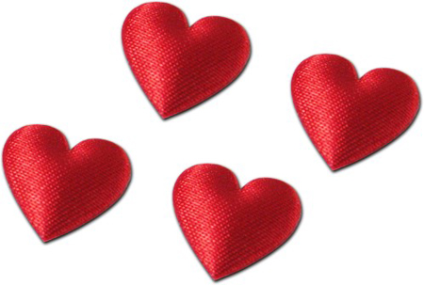
____________________________________________________
____________________________________________________
____________________________________________________
____________________________________________________

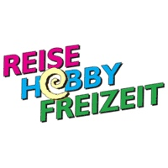
Meine Freizeit: ____________________________________________________
____________________________________________________
____________________________________________________
____________________________________________________

Signalisation des auteurs

Auteur-s :  (nom, prénom et courriel fr.educanet2.ch) | COLT
Date de la dernière modification : | Janvier 2016
Copyright : | Cette ressource est publiée par Friportail, 2016, sous licence Creative Commons - utilisation sans modification autorisée sous conditions.  Pour plus d’informations sur ces conditions, consultez la page suivante :  https://www.friportail.ch/content/creative-commons-nc-nd

